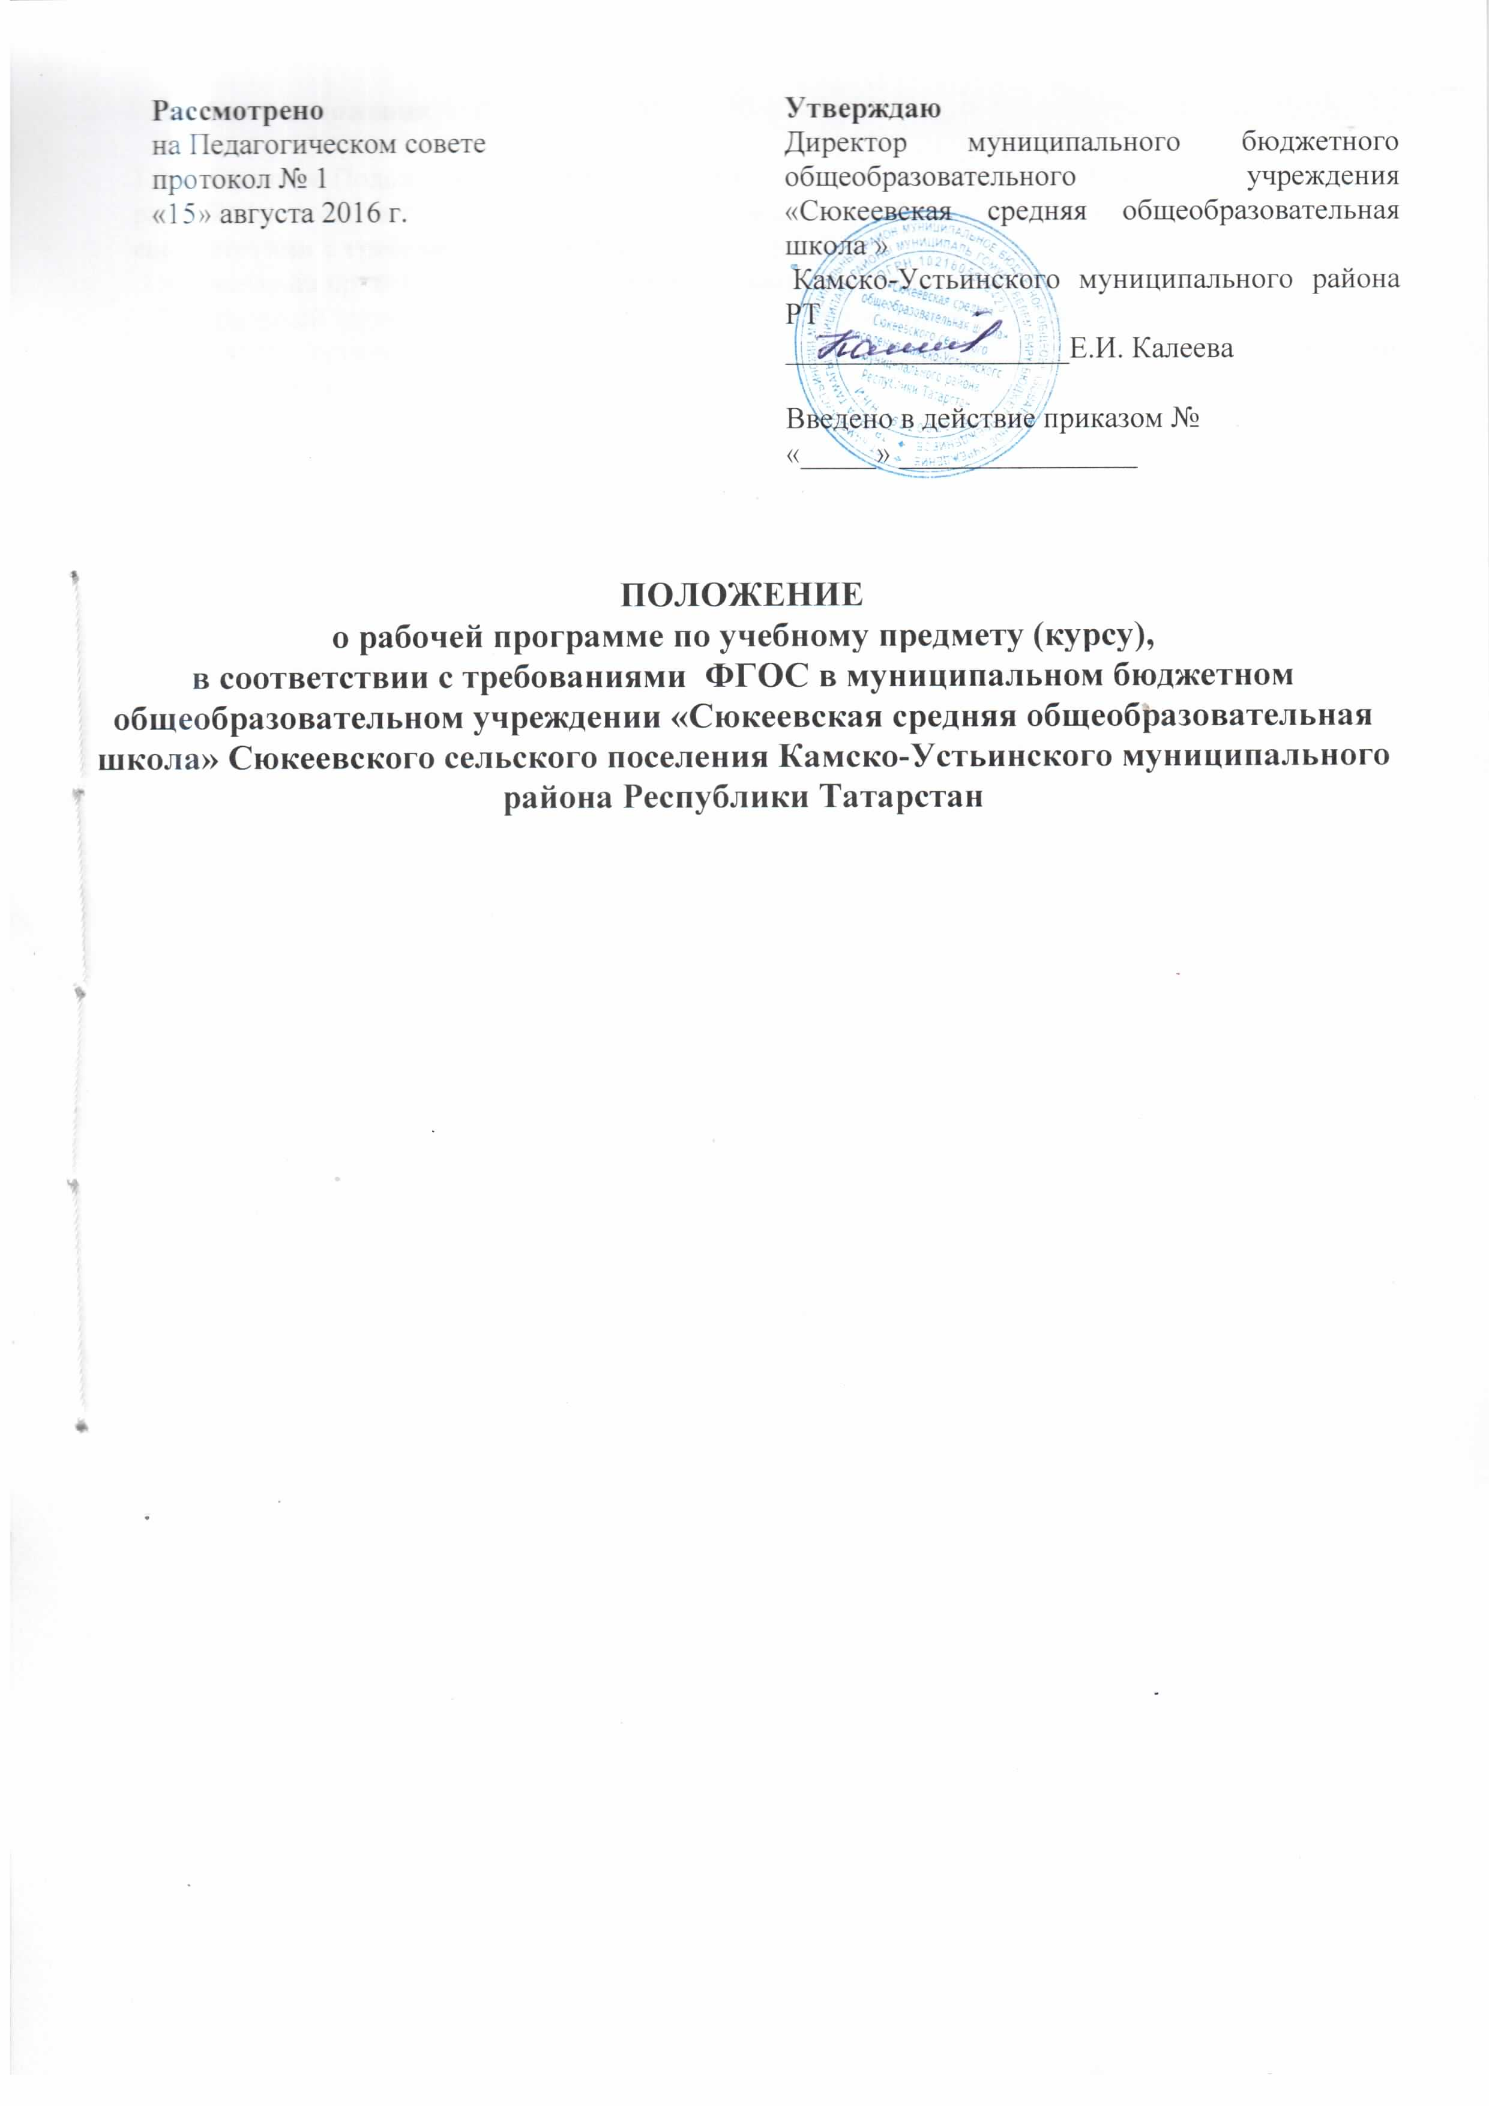
1. Общие положения

1.1. Настоящее Положение о рабочей программе педагога, реализующего ФГОС ООО, разработано в соответствии с о рабочей программе по учебному предмету (курсу), в соответствии с требованиями ФГОС в соответствии с:
1)нормативно правовыми актами и методическими документами:
- Федеральный закон от 29.12.2012 № 273-ФЗ «Об образовании в Российской Федерации»;
- Порядок организации и осуществления образовательной деятельности по основным общеобразовательным программам – образовательным программам начального общего, основного общего и среднего общего образования, утверждённый приказом Минобрнауки России от 30.08.2013 № 1015;
- Федеральный государственный образовательный стандарт начального общего образования, утверждённый приказом Минобрнауки России от 06.10.2009 № 373;
- Федеральный государственный образовательный стандарт основного общего образования, утвержденный приказом Минобрнауки России от 17.12. 2010 № 1897;
- Федеральный государственный образовательный стандарт среднего общего образования, утвержденный приказом Минобрнауки России от 17.05 2012 № 413;
- Приказ Минобрнауки России (Департамент государственной политики в сфере общего образования) от 28.10.2015 №08-1786;
- Приказ Министерства образования и науки Российской Федерации от 31.12.2015 № 1576 «О внесении изменений в федеральный государственный образовательный стандарт начального общего образования, утвержденный приказом Министерства образования и науки Российской Федерации от 6 октября 2009 г. № 373» (Зарегистрирован в Минюсте России 02.02.2016 № 40936);
- Приказ Министерства образования и науки Российской Федерации от 31.12.2015 № 1577 «О внесении изменений в федеральный государственный образовательный стандарт основного общего образования, утвержденный приказом Министерства образования и науки Российской Федерации от 17 декабря 2010 г. № 1897» (Зарегистрирован в Минюсте России 02.02.2016 № 40937);

2) правоустанавливающими документами и локальными нормативными актами
общеобразовательной организации (далее – ОО):
– Уставом МБОУ «Сюкеевская СОШ»;
- Основной образовательной программы начального общего образования МБОУ «Сюкеевская СОШ» и Основной образовательной программы основного общего образования МБОУ «Сюкеевская СОШ» (далее ООП);
–– Положение о порядке выставления отметок обучающимся (приказ от 27.06.2016г. № 51).

1.2. Настоящее Положение о рабочей программе (далее – Положение) регулирует оформление, структуру; порядок разработки, утверждения и хранения рабочих программам по дисциплинам и курсам учебного плана и плана внеурочной деятельности.
1.3. Рабочая программа, утвержденная образовательным учреждением - это нормативный документ, конкретизирующий содержание обучения применительно к целям ООП общего образования и возможностям конкретной учебной дисциплины / курса внеурочной деятельности в достижении этих целей.

1.4. Цель рабочей программы — создание условий для планирования, организации и управления образовательным процессом по определенному учебному предмету (предметной области). Программы отдельных учебных предметов должны обеспечить достижение планируемых результатов освоения ООП.

2. Задачи рабочей программы:
2.1. Обеспечить достижение планируемых результатов освоения ООП;
2.2. Дать представление о практической реализации федерального государственного образовательного стандарта при изучении конкретного предмета;
2.3. Определить содержание, объем, порядок изучения учебных предметов с учетом целей, задач и особенностей образовательного процесса и контингента обучающихся.

3. Функции рабочей программы:
3.1. Нормативная: является документом, обязательным для выполнения в полном объёме;
3.2. Целеполагания: определяет цели, ради достижения которых она введена в ту или иную образовательную область;
3.3. Нормирующая: определяет содержание образования, фиксирует состав элементов содержания, подлежащих усвоению обучающимися;
3.4. Процессуальная: определяет логическую последовательность усвоения элементов содержания обучения;
3.5. Оценочная: выявляет уровни усвоения элементов содержания, объекты контроля.

4.Технология разработки рабочей программы
  - Рабочая программа разрабатывается как часть ООП (по уровням общего образования).
4.2Педагогический работник выбирает один из нижеследующих вариантов установления периода, на который разрабатывается рабочая программа:
– рабочая программа по учебному предмету разрабатывается на учебный год;
– рабочая программа разрабатывается на тот период реализации ООП, который равен
сроку освоения дисциплины учебного плана или курса внеурочной деятельности.
4.3. Рабочая программа может быть разработана на основе:
– примерной программы, входящей в учебно-методический комплект;
– авторской программы;
– учебной и методической литературы.
4.4. Педагогический работник вправе:
– варьировать содержание разделов, тем, обозначенных в примерной программе;
– устанавливать последовательность изучения тем;
– распределять учебный материал внутри тем;
– определять время, отведенное на изучение темы;
– выбирать, исходя из целей и задач рабочей программы методики и технологии обучения и воспитания; подбирать и (или) разрабатывать оценочные средства;
4.5. При составлении, согласовании и утверждении рабочей программы должно быть обеспечено соответствие федеральным стандартам общего образования, примерным основным образовательным программам общего образования; основным образовательным программам общего образования школы; примерной программе дисциплины, утвержденной Министерством образования и науки РФ (или авторской программе, прошедшей экспертизу и апробацию); федеральному перечню учебников.
4.6. Рабочая программа учебного курса, предмета, дисциплины (модуля) является основой для создания учителем календарного планирования учебного предмета на каждый учебный год

(Приложение 3).

  - Если в примерной или авторской программе не указано распределение часов по разделам и темам, а указано только общее количество часов, учитель в рабочей программе распределяет часы по разделам и темам самостоятельно, ориентируясь на используемые учебно-методические комплексы и индивидуальные особенности обучающихся;
  - Педагогический работник представляет рабочую программу для рассмотрения на заседание школьного методического объединения;
4.9.Рабочая программа утверждается приказом руководителя ОО.

  - Структура рабочей программы

- Структура Программы является формой представления учебного предмета, курса как целостной системы, отражающей внутреннюю логику организации учебно-методического материала, и включает в себя следующие элементы:
1) Пояснительная записка;
2) Планируемые результаты освоения учебного предмета, курса;

3) Содержание учебного предмета, курса;
4) Тематическое планирование с указанием количества часов, отводимых на освоение каждой темы.

- Структура рабочей программы курсов внеурочной деятельности включает в себя:
- Пояснительная записка;
- Результаты освоения курса внеурочной деятельности;
- Содержание курса внеурочной деятельности с указанием форм организации и видов деятельности;
- Тематическое планирование.

  - В «Пояснительной записке» конкретизируется цели общего образования с учётом специфики учебного предмета, общую характеристику учебного предмета, описание места учебного предмета в учебном плане;
  - В разделе «Планируемые результаты освоения учебного предмета, курса» кратко фиксируются результаты освоения рабочей программы по каждому тематическому разделу; отражается, каким образом изучаемый предмет обеспечивает достижение учащимися предметных, личностных и метапредметных результатов образования, какие формы организации являются ведущими в силу возрастных особенностей учащихся, как реализуется проектная и учебно-исследовательская деятельность учащихся;

  - Раздел "Содержание учебного предмета, курса" включает: краткую характеристику содержания предмета или курса по каждому тематическому разделу с учетом требований ФГОС;

  - Раздел "Тематическое планирование" оформляется в виде таблицы, состоящей из граф:
- название темы;
– количество часов, отводимых на освоение темы.

6. Оформление и хранение рабочей программы

6.1. Рабочая программа оформляется в электронном виде с аннотацией для информирования об образовательной деятельности ОУ на сайте МБОУ «Сюкеевская СОШ» и печатном варианте(для контроля реализации). В аннотации указывается:
- Полное наименование программы (с указанием предмета и класса).
- Нормативная основа разработки программы. Используемые учебники и пособия.
- Количество часов для реализации программы.
- Цель реализации программы.
- Требования к уровню подготовки обучающихся.
- Формы оценки результатов освоения.

6.2. Электронная версия рабочей программы форматируется в редакторе Word шрифтом Times New Roman, кегль 12, межстрочный интервал одинарный, таблицы встраиваются непосредственно в текст. Тематическое планирование представляется в виде таблицы.
6.3.Печатная версия рабочей программы сдается в конце учебного года заместителю директора по учебной работе с указанием фактической реализации и подлежит хранению в течение 5 лет;

6.4. Рабочая программа начинается пояснительной записки, где указывается с нормативная основа разработки программы учебного предмета, курса - указывается точное название учебной программы по предмету, курсу;

  - В разделе «Планируемые результаты освоения учебного предмета, курса» раскрываются результаты, формируемые предметом. Результаты систематизируются по трем видам результатов: личностным, метапредметным, предметным;

  - Содержание учебного предмета представляет собой изучаемый материал, объединенный в блоки в виде:

Содержание учебного предмета, курса
№ п.п. | Раздел | Количество часов
1.

При создании программы рабочей программы курсов внеурочной деятельности содержание расписывается с учетом форм организации и видов деятельности в виде таблицы:

 | Содержание |  | Формы организации
 |  |  |  | и виды
 |  |  | деятельности
Дается краткая характеристика содержания предмета или курса по каждому тематическому разделу с учетом требований ФГОС

6.7. Тематическое планирование представляется в виде таблицы:
 | Тематическое планирование
№ | Наименование разделов, тем | Количество |  |  | Форма
 |  | часов |  |  | контроля
7.Порядок внесения изменений в рабочую программу

7.1. Изменения в рабочую программу вносятся в связи с необходимостью корректировки сроков в случае отмены занятий.

  - В случае необходимости корректировки рабочих программ руководитель ОО издает приказ о внесении изменений для корректировки содержания рабочих программ.

  - Корректировка рабочей программы может быть осуществлена посредством:
– объединения тем;
– сокращения часов на проверочные работы;
– оптимизации домашних заданий;
– вывода (в старших классах) части учебного материала на самостоятельное изучение по теме с последующим контролем;

  - Не допускается уменьшение объема часов за счет полного исключения тематического раздела из программы.

  - Корректировка рабочих программ проводится согласно срокам и порядку, установленным в приказе руководителя о внесении изменений.

8. Утверждение рабочей программы

8.1.Рабочие программы рассматриваются и обсуждаются на заседании методического объединения (результаты заносятся в протокол), согласовываются с заместителем директора по УР и представляются на утверждение директору ОУ в срок до 1 сентября текущего года. Директор приказом утверждает (общим списком) рабочие программы урочной и внеурочной деятельности.

8.2.Директор ОУ вправе провести экспертизу рабочих программ непосредственно в школе или с привлечением внешних экспертов на соответствие требованиям ФГОС ООО. При несоответствии рабочей программы установленным требованиям, директор ОУ накладывает резолюцию о необходимости доработки с указанием конкретного срока.

8.3Если на начало учебных занятий рабочая программа не прошла процедуру согласования и утверждения, учитель не допускается к проведению учебных занятий с последующим

перерасчётом заработной платы.

8.4Педагог, принятый на работу в школу, обязан продолжить обучение по рабочей программе, утвержденной на соответствующий учебный год.

8.5Решение о внесении изменений в рабочие программы учебных предметов принимает директор ОУ по ходатайству заместителя директора по учебной работе.

8.6Рабочие программы учебных предметов, курсов урочной и внеурочной деятельности могут корректироваться перед началом нового учебного года. Основаниями для внесения изменений в рабочие программы учебных предметов могут быть следующие обстоятельства:
  - изменение часов учебного плана, отводимых для изучения предмета;

  - изменение федеральных государственных образовательных стандартов;

  - переход на другую систему обучения в начальной и основной школе.

8.7 В течение учебного года в виду производственной необходимости (карантин, морозы, болезнь педагогов и т.д.) может быть произведена корректировка рабочей программы в следующей последовательности:

- заместитель директора по УР информирует директора о необходимости корректировки рабочей программы;

- директор издаёт приказ о требовании изменить рабочую программу для освоения стандарта по данному предмету в полном объёме;

- учитель вносит коррективы в свою рабочую программу и указывает, каким образом и за счёт чего программа по предмету будет пройдена полностью;

- заместитель директора по УВР осуществляет контроль за выполнением учебного плана в

полном объёме.

8.8.Утвержденные рабочие программы предметов учебного плана являются составной частью основной образовательной программы НОО и ООО, входят в обязательную нормативную локальную документацию образовательного учреждения и представляются органам управления образованием регионального и муниципального уровней, органам контроля и надзора в сфере образования, педагогическому коллективу, родительской общественности;

8.9. Заместитель директора по учебной работе осуществляет контроль за выполнением рабочих программ, их практической части, соответствием записей в классном журнале содержанию рабочих программ по итогам каждого учебного периода (четверти, полугодия, года). Итоги проверки рабочих программ подводятся на административном совещании или педсовете.

